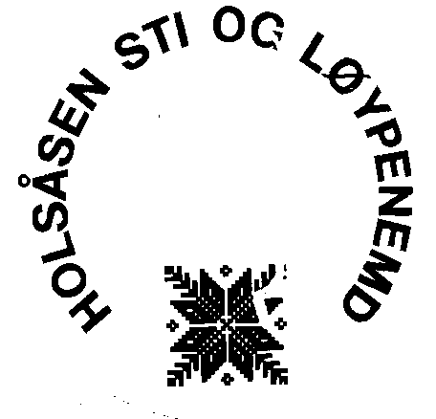
Årsmelding

Holsåsen Sti og Løypenemnd

2012

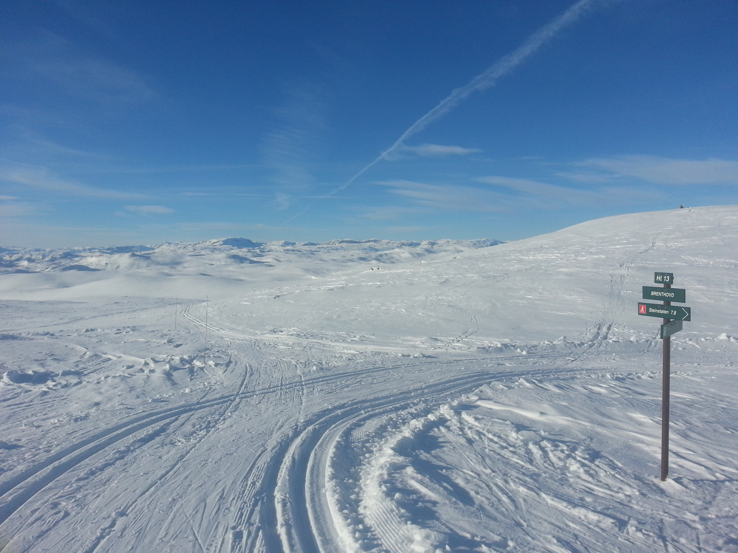
Brenthovd februar 2013

Årsmøte i
Holsåsen Sti og Løypenemnd

Innkalling til årsmøte i Holsåsen Sti og Løypenemnd.

Det blir med dette innkalt til årsmøte i Holsåsen Sti og Løypenemnd på Steinstølen torsdag, 28. mars 2013, kl. 17:30.

Saker til behandling er:
Sak.0 Godkjenne innkalling og saksliste
Sak.1 Årsmelding for 2012
Sak.2 Regnskap og disponering av resultat for 2012
Sak.3 Budsjett 2013
- Forslag til handlingsplan 2013
Sak.4 Valg
Sak.5 Fastsetting av honorar til revisor
Sak.6 Andre saker som følge av vedtektene
Sak.7 Eventuelle andre saker/orienteringer

Alle som har bidratt økonomisk i driftsåret 2012 har møte og stemmerett på årsmøte. (Betalt frivillig løypeavgift, sponsorstøtte eller gitt tilskudd på andre måter)

Årsmøtepapir kan lastes ned fra www.holsaasen.no

Det blir enkel servering.

Lier 25. februar 2013

Vennlig helsing

________________ ________________ __________________
Tommy Ødegård Aage Hansen Wiik Torstein Seim
Leder Nestleder Styremedlem

________________ ________________
Kari Lie Danielsen Arne Magne Rue
Styremedlem Styremedlem

Sak 1. Årsmelding 2012

Nemda har i 2012 bestått av:

Tommy Ødegård Leder
Åge Hansen Wiik Nestleder
Kari Lie Danielsen Styremedlem
Torstein Seim Styremedlem
Arne Magne Rue Styremedlem

Gunnar Veslegard Vara
Terje Olav Seim Vara
Randi Åmellem Brøto, Vara

Valgnemnd har bestått av:

Bjørn Bentzen Leder
Knut Erik Moen Slåtto Medlem
Svein Nedremyr Medlem

Styret har hatt 2 møter i 2012. I tillegg til dette har styret utvekslet synspunkter underveis på e-post og telefon ved behov. Årsmøtet for 2011 ble avholdt på Steinstølen den 5. April 2012.

Økonomi

Det er mange som er med og bidrar økonomisk for å få til gode løyper på Holsåsen. Bidragene fordeler seg på denne måten: Grunneiere 20000,-, hytteeiere 41000,- og fastboende 4500,-. Videre er det inntekter fra informasjonstavla på Steinstølen, 22000,-, annonsører på nettsida, 17000,-, tilskudd fra Holsåsen vel, 13000,- og Hol kommune som skaper inntektene våre. Som det framkommer av regnskapet for 2012 så er det betydelig nedgang i inntektene i 2012.
De største utgiftene i 2012 dreier seg i hovedsak om løypekjøring. I tillegg er det foretatt noe grunnarbeid på løyper og vi har hatt uforutsette utgifter på snøscooteren.
På grunn av dette viser regnskapet at vi i 2012 hadde et underskudd på vel 90000,-

Løypekjøring

Det er Birger Embrik Kaslegard som har stått for løypekjøringen med løypemaskin. Tidlige løyper og forberedende kjøring med scooter foregår for en stor del på dugnad. I tillegg har vi leid Birger Hallingstad til noe kjøring med scooter.

Dugnad

Høstdugnad ble arrangert den 22. september. Ca 30 personer deltok på årets dugnad. Det som ble gjennomført under dugnaden var: gjenoppbygging av brua ved Øystlivatnet, rydding av skiløypetraser ved Storemyr, lage 2 nye grinder ved Storemyr, rydde Åsbrøtstigen fra Sletto til Kløkk og flytting av feil oppsatte skilt.
Etter dugnaden var alle invitert til Finnemann Jespersen for hyggelig sosial sammenkomst og grilling. Samt interessant kulturelt ved Knut Medhus. Tusen takk til alle som har vært med på dette arbeidet.

Markarbeid

Det er foretatt overflaterydding med gravemaskin på strekningen Steinstølen til Øystlivatnet. I tillegg er det gjort det samme mellom Bjødnaskaret og Knutsskar.

TracTrac

TracTrac har også i 2012 gjort det mulig for folk å sjekke om løypene på Holsåsen er nykjørt. Dette har stort sett fungert som det skal og er til stor nytte for alle som vil gå på ski. Det har til tider vært noen problemer med enheten, noe som fort fører til spørsmål fra brukere om løypene har blitt kjørt.

www.holsåsen.no

Nettsida er fortsatt aktiv. Dessverre har ikke styret hatt mulighet til å følge opp denne slik vi gjerne skulle ønsket. Internett er kommet for å bli og så lenge det er en nettside bør den holdes oppdatert for at den skal synes på nettet. Nettsida er også en betydelig inntektskilde.

Møter i Hol kommune

Styret har hatt jevnlig kontakt med kommunen. Dette dreier seg i hovedsak om løypeplaner og andre aktuelle henvendelser.

Snøscooter

Scooteren har vært mye brukt i 2012. Det kjøres mye tidlig i sesongen og ellers ved andre behov i løypenettet. I tillegg har det blitt kjørt opp tilførsels løyper om enn noe tilfeldig.
Vi hadde dessverre et havari på girkasse i 2012 noe som førte til ekstra utgifter. Scooteren er et veldig nyttig verktøy som vi ikke kunne klart oss uten.

Avslutning

Styret vil med dette takke alle som har bidratt i 2012. Dette gjelder både økonomiske bidrag fra sponsorer, grunneiere, hytteeiere og fastboende, samt hjelp på dugnader og andre ting. Uten deres hjelp hadde vi ikke klart å få til det vi har gjort. Husk at det ikke snør ferdige skispor…

Lier 25.02.13

_________________ ________________ _________________
Tommy Ødegård Åge Hansen Wiik Kari Lie Danielsen
Styreleder Nestleder (Sig) Styremedlem (Sig)

___________________ ___________________
Torstein Seim Arne Magne Rue
Styremedlem (Sig) Styremedlem (Sig)

Styrets forslag til vedtak.
Årsmøtet godkjenner årsmelding for 2010.

Sak 2. Regnskap og disponering av årsresultat for 2012

Regnskapet legges fram på årsmøtet.

Styrets forslag til vedtak.

Årsmøte godkjenner regnskapet for 2012.

Sak 3. Budsjett og handlingsplan

 | Budsjett 2012 | Regnskap2012 | Budsjett 2013
Inntekter:
Tilskudd Hol Kommune | 87749 | 108800 | 100000
Støtte fra grunneiere | 10000 | 20000 | 40000
Støtte fra Holsåsen Vel | 13000 | 13000 | 13000
Støtte fra hytteeiere | 50000 | 41000 | 61500
Støtte fra fastboende | 10000 | 4500 | 4500
Støtte fra sponsorer | 30000 | 22000 | 20000
Tilskudd til grunnarbeid
Holsåsen.no | 15000 | 17000 | 15000
Rente inntekter | 1000 | 1300 | 1300
Andre inntekter |  | 351
SUM inntekter | 216750 | 227951 | 255300

 | Budsjett 2012 | Regnskap2012 | Budsjett 2013
Utgifter:
Løypekjøring m/ maskin | 190000 | 248800 | 190000
Avskrivning |  | 6000 | 6000
Bensin/diesel |  | 5493 | 5500
Innleie |  | 2215 | 2200
Vedlikehold utstyr |  | 19116 | 2000
Forsikring |  | 3654 | 3600
Porto | 1000 | 1550 | 1200
Regnskap/revisjon |  | 7122 | 7200
Vedlikehold løypenett | 40000 | 15816 | 10000
Holsåsen.no | 6000 | 5200 | 5300
Rente utgifter
Andre utgifter | 15000 | 6255 | 6300
Sum utgifter | 252000 | 321221 | 239300
Driftsresultat | -35250 | -93270 | 16000

Handlingsplan 2013

Holsåsen sti og løypenemd skal i 2013
- Utnevne komite som skal ha fokus på sommerstier
- Arrangere dugnad i løypenettet.
- Foreta grunnarbeider på stier og løyper.
- Videreutvikle nettsida vår; www.holsåsen.no I samarbeid med Velforeningen.
- Sikre inntekter, auksjon av gamle skilt påskeaften i tilknytning til skirenn.
- Kjøre løyper på dugnad tidlig i sesongen.
Styrets forslag til vedtak:
Årsmøtet godkjenner budsjett og handlingsplan for 2011

Sak 4. Valg

I dag har styret følgjande medlemmer

Tommy Ødegård Ikke på valg
Aage Hansen Wiik Ikke på valg
Kari Lie Danielsen På valg
Arne Magne Rue På valg
Torstein Seim Ikke på valg

1.vara Gunnar Veslegard På valg
2.vara Randi Åmellem Brøto På valg
3.vara Terje Olav Seim På valg

Revisor Trond B Augunset På valg (utgår pga at vi nå bruker Hallingdal Økonomiservice til regnskapsførsel)

Valgnemnd
Bjørn Bentsen På valg
Knut Erik Moen Slåtto På valg
Svein Nedremyr Ikke på valg

Valgnemda sitt forslag blir lagt fram på møtet.

Sak 5. Fastsetting av honorar til revisor

Sak 6. Andre saker som følge av vedtektene

Sak 7. Eventuelle andre saker/orienteringer
- Styret har satt ned en arbeidsgruppe som skal ha fokus på sommerløyper på Holsåsen. Denne gruppa består av både grunneiere, hyttefolk og representant fra styret i HSL.
- styret vurderer å invitere brukere av løypenettet til å komme med uforpliktende innspill på hvordan løypenettet på Holsåsen skal se ut.
- Følg med på facebook og søk opp Holsåsen for å Like!
Styrets forslag til vedtak.
Årsmøtet tar dette til etterretning.

